760mB транзистор открывается

Un = Ub + Ubэ

Rb = (Un – 0.75)/150мкА

Un = 12

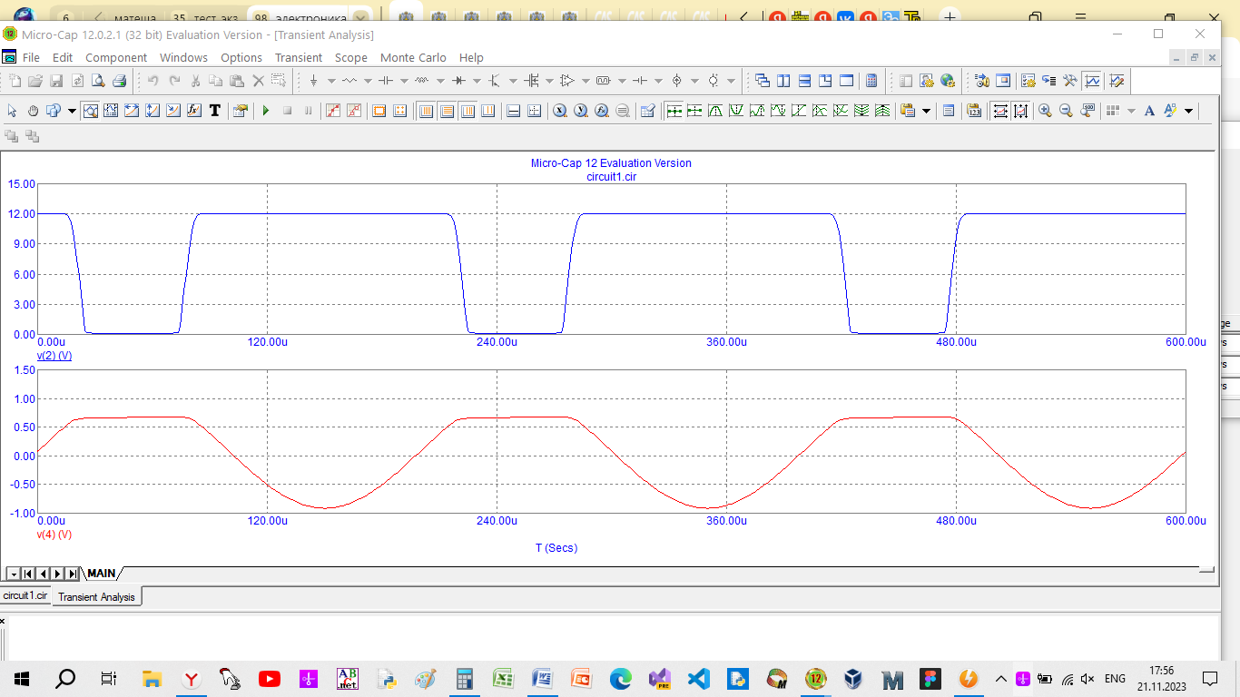

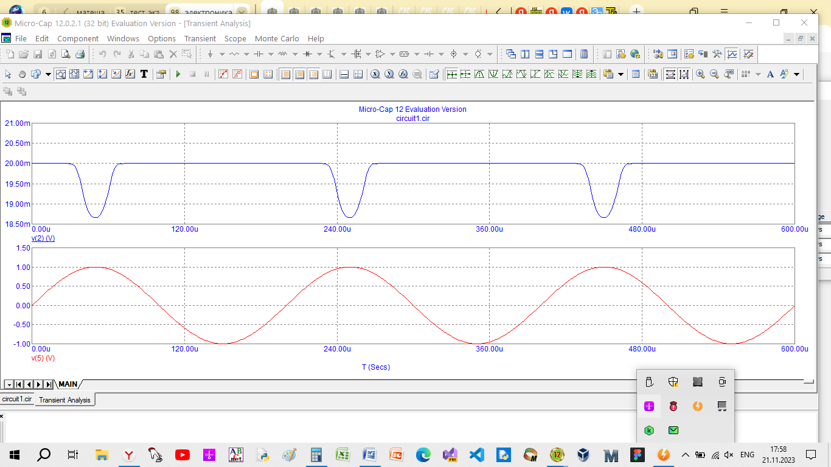

коэф. усиления 70 раз